Муниципальное бюджетное дошкольное образовательное учреждение «Альдермышский детский сад «Умырзая»»
Высокогорского муниципального района Республики Татарстан»/ Татарстан Республикасы Биектау муниципаль районының «Әлдермеш «Умырзая» балалар бакчасы», мәктәпкәчә белем бирү муниципаль бюджет учреждениесе

Информационная справка по проведенным мероприятиям в рамках Года национальных культур и традиции за апрель 2023 года/
Милли мәдәниятләр һәм гореф-гадәтләр елы уңаеннан үткәрелгән чаралар апрель ае 2023ел
Дата/  Вакыты | Наименование мероприятия/ Темасы | Информация о мероприятии/ Максаты | Фотоотчет
01.04.2023 | Муниципаль бәйге-  “Балачак көймәсе”-(радуга талантов) | Район тарафыннан уткэрелгән "Балачак көймәсе" фестивалендә "Бию" номинациясендә катнашып Валиева Сәидә җиңү яулады. | 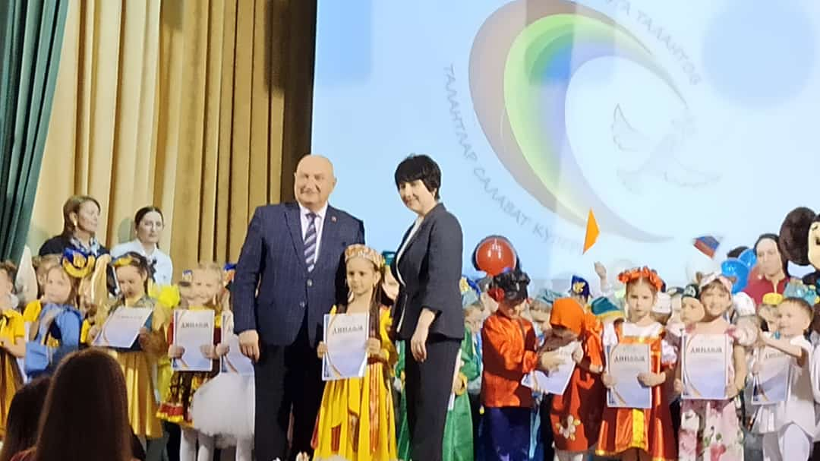
07.04.2023 | Милли ризыклар | Кечкенә дусларыбыз белән татар халкының милли ризыклары " белән таныштыру буенча белем бирү эшчәнлеге оештырылды.Максаты :татар халык ашлары белән таныштыру, ризык ясау серләренә өйрәтү, узеңнең хезмәт жимешенә карата хөрмәт хисен тәрбияләү. | 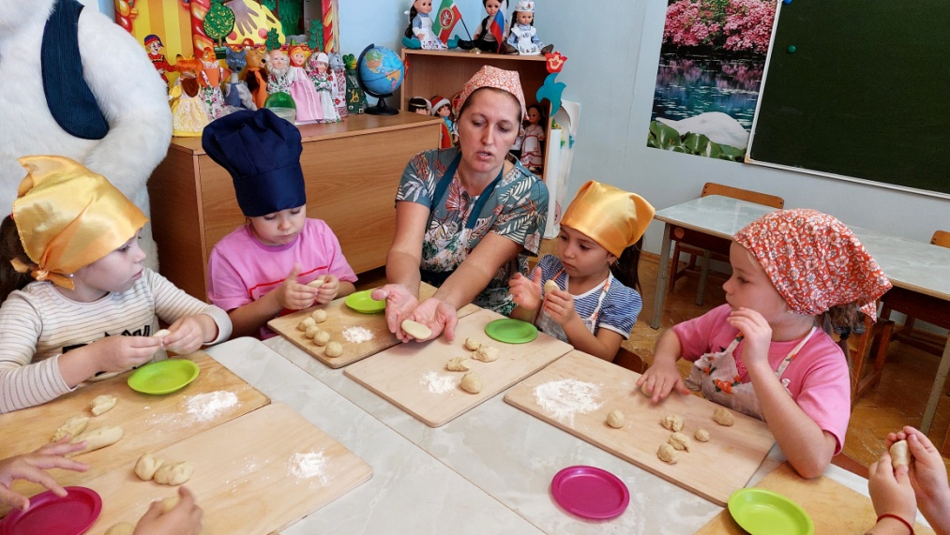
17.04.2023 | Һәр җәүһәрдә - халкым тарихы | Балаларны материал кисәкләреннән тегелгән ой кирәк –яраклары, җәүһәрләребез һәм аларның тарихлары белән таныштыру. Милли җәүһәрләрнең кыйммәтле мирас икәнлегенә төшендерү, аларны сакларга кирәклеген ассызыклау.Сабыйлар күңелендә милли үзаң, милли горурлык хисләре тәрбияләү. Туган җир, изге Ватан, туган тел төшенчәләрен гөнаһсыз сабый күңеленә яшьтән үк сеңдереп куярга омтылу. | 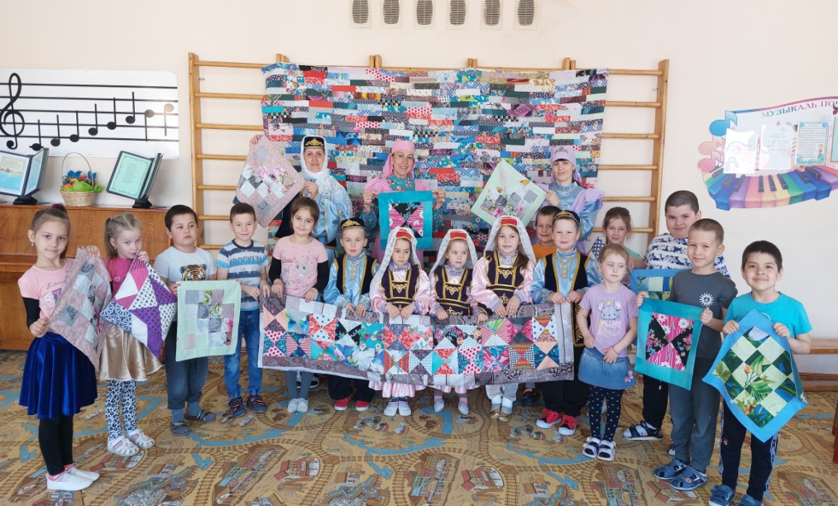
26.04.2023 | “Без –Тукай оныклары” | Язның иң матур бер көнендә, карлар эреп, бозлар агып киткәч, агач һәм куакларда хуш исле бөреләр уянган чакта яраткан шагыйребез Габдулла Тукай туган. Һәр елны бакчабызда сөекле шагыйребез иҗатына багышлап әдәби кичәләр уздырыла. Әлеге кичәненң максаты- мәктәпкәчә яшьтәге балаларда Габдулла Тукайның әсәрләренә, татар теленә, туган теленә, мәдәниятенә, сәнгатенә, гореф-гадәтенә мәхәббәт тәрбияләү. | 